KAIMO IR APLINKOSAUGOS KOMITETO
2023 M. VEIKLOS ATASKAITA

Ukmergės rajono savivaldybės tarybos (toliau – Taryba) 2023–2027 m. kadencijos komitetai sudaryti 2023 m. balandžio 27 d. Tarybos sprendimu Nr. 7-6 „Dėl Ukmergės rajono savivaldybės tarybos komitetų sudarymo“. Tarybos 2023 m. gegužės 25 d. sprendimu Nr. 7-40 „Dėl Ukmergės rajono savivaldybės tarybos komitetų pirmininkų ir jų pavaduotojų skyrimo“ Vidmantas Krikštaponis paskirtas komiteto pirmininku, o Algirdas Kopūstas – pirmininko pavaduotoju.
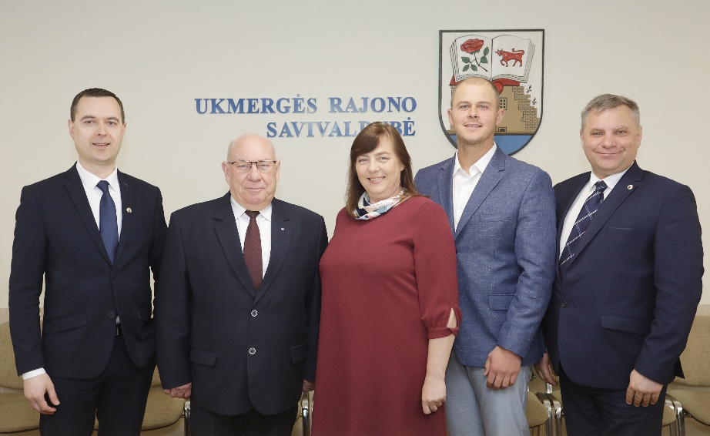

Kaimo ir aplinkosaugos komitetas:

- Vidmantas Krikštaponis (pirmininkas)
- Algirdas Kopūstas (pavaduotojas)
- Jolanta Keburienė
- Dalius Varnas
- Kęstutis Zinkevičius

2023 metais vyko 6 Kaimo ir aplinkosaugos komiteto posėdžiai.
Komitetų posėdžių metu daromas garso ir vaizdo įrašas. Komitetų posėdžiai, siekiant veiklos viešumo ir skaidrumo, išskyrus uždarus posėdžius, transliuojami tiesiogiai ir komitetų posėdžių garso ir vaizdo įrašai saugomi ir skelbiami viešai savivaldybės interneto svetainėje.
Komitetų posėdžiai protokoluojami. Siekiant užtikrinti komitetų veiklos ir priimamų sprendimų viešumą, posėdžių protokolai skelbiami savivaldybės interneto svetainėje.

Komiteto rekomendacijos Tarybai teikiamais svarstyti klausimais

Didžiojoje dalyje posėdžių buvo svarstomi Tarybos posėdžiui teikiami svarstyti sprendimų projektai. Detalesnė informacija pateikiama lentelėje.

Posėdžio data, protokolo Nr. | Svarstyti klausimai | Pateiktos rekomendacijos | Rekomendacijų vykdymas
2023-05-17 Nr. 28-1 | Dėl Ukmergės rajono savivaldybės 2023 metų biudžeto patikslinimo. | Pritarta pateiktam sprendimo projektui.  Rekomenduota išsiaiškinti Ukmergės rajono savivaldybėje apsistojusių ukrainiečių poreikį mokytis lietuvių kalbos (siekiant pastariesiems sudaryti sąlygas lengviau įsitraukti į darbo rinką). Esant poreikiui, skirti lėšų šiam tikslui (galimai iš Neformaliojo suaugusiųjų švietimo ir tęstinio mokymosi programos). | Ukmergės švietimo pagalbos tarnyba 2023 m. pavasarį ir birželio mėnesį organizavo lietuvių kalbos kursus, kurie vyko per Raudonąjį kryžių. Liepą – rugpjūtį kursams poreikio nėra.
2023-09-21 Nr. 28-3/  29-5  Jungtinis | Dėl fiksuotų pajamų mokesčio dydžių ir lengvatų, taikomų įsigyjant verslo liudijimus, nustatymo. | Rekomenduota pakeisti verslo liudijimus įsigyjantiems gyventojams taikomų lengvatų sąrašą ir nustatyti 100 proc. (vietoje 40 proc.) lengvatą mokiniams ir studentams. | Atsižvelgta.  2023-09-28 Tarybos sprendimas Nr. 7-116.
2023-11-16 Nr. 28-5/  29-7  Jungtinis | Dėl Ukmergės rajono savivaldybės tarybos 2019 m. spalio 31 d. sprendimo Nr. 7-154 „Dėl Ukmergės rajono savivaldybės jaunimo reikalų tarybos nuostatų naujos redakcijos patvirtinimo“ pakeitimo. | Rekomenduota koreguoti Nuostatų 13 punktą bei nustatyti, kad SJRT pirmininką ir jo pavaduotoją išrenka SJRT nariai pirmo posėdžio metu. | Atsižvelgta.  2023-11-23 Tarybos sprendimas Nr. 7-133.
2023-11-16 Nr. 28-5/  29-7  Jungtinis | Dėl Ukmergės rajono savivaldybės jaunimo reikalų tarybos sudarymo. | Rekomenduota sprendimo projekte išbraukti skliausteliuose esančius įrašus „komisijos pirmininkė“ ir „komisijos pirmininko pavaduotojas“. | Atsižvelgta.  2023-11-23 Tarybos sprendimas Nr. 7-134.
2023-12-14 Nr. 28-6/  29-8  Jungtinis | Dėl Kalbininko Zigmo Zinkevičiaus premijos įsteigimo ir nuostatų patvirtinimo. | Rekomenduota koreguoti Nuostatų 3 punktą bei nustatyti, kad „Premija teikiama kiekvienais metais <...>.“ | Atsižvelgta.  2023-12-21 Tarybos sprendimas Nr. 7-164.

Papildomi komiteto iniciatyva svarstyti klausimai

Be Tarybai teikiamų sprendimų projektų nagrinėjimo, papildomai komitete svarstyti kiti komiteto kompetencijos sritims priskirti klausimai. Detalesnė informacija pateikiama lentelėje.

Posėdžio data, protokolo Nr. | Svarstyti klausimai | Priimti sprendimai/pateiktos rekomendacijos | Sprendimų/  rekomendacijų vykdymas
2023-05-17 Nr. 28-1 | Dėl komiteto pirmininko ir pavaduotojo kandidatūrų siūlymo, darbo organizavimo klausimų aptarimo. | Siūlyta Tarybai Kaimo ir aplinkosaugos komiteto pirmininku paskirti Vidmantą Krikštaponį, komiteto pirmininko pavaduotoju – Algirdą Kopūstą. | Tarybos 2023-05-25 sprendimas Nr. 7-40.
2023-10-26 Nr. 28-4 | Dėl komiteto tikslinės išvykos rezultatų aptarimo. | Aptarti tikslinės išvykos (Želvos, Šešuolių, Pivonijos, Siesikų ir Deltuvos sen.) rezultatai. Diskutuota svarstomu klausimu.
2023-10-26 Nr. 28-4 | Dėl UAB „Ukmergės autobusų parkas“ atliekų surinkimo ir vežimo paslaugos organizavimo. | Pritarta UAB „Ukmergės autobusų parkas“ siūlomam papildomų mokamų paslaugų kainų projektui.  Rekomenduota savivaldybės administracijai organizuoti konsultavimąsi elektroninių ryšių priemonėmis savivaldybės interneto svetainėje su Ukmergės miesto gyventojais dėl mokomos žaliųjų atliekų išvežimo paslaugos. | 2023 m. lapkričio 6 d. paskelbta gyventojų apklausa dėl žaliųjų atliekų išvežimo iš privačių valdų Ukmergės mieste. Apklausoje dalyvavo 320 gyventojų. 60 proc. pasisakė prieš mokamą žaliųjų atliekų išvežimo paslaugą ir 40 proc. buvo „už“.

Tikslinės komiteto išvykos

Siekiant detaliau susipažinti su tam tikru komiteto veiklos srities klausimu, komiteto pirmininko sprendimu, gali būti organizuojamos komiteto narių tikslinės išvykos, kurių metu lankomos atitinkamos įstaigos, įmonės, organizacijos, kiti objektai.

Išvykos data | Tikslas | Rezultatai
2023-10-12 | Susipažinti su rajono remontuojamomis gatvėmis bei įvertinti kitų gatvių būklę. (Pivonijos sen. Laičių k. – Draugystės g. Siesikų sen. Siesikų mstl. – Laužupės g. Šešuolių sen. Liaušių k. – Liepų g. Želvos sen. Želvos mstl. – Laisvės g. ir pravažiavime tarp Vilniaus g. ir Laisvės g. Deltuvos sen. Atkočių k. – Jaunimo g. (darbai baigti). | Apžiūrėtos seniūnijų gatvės.  Pristatyti tolimesni kelių priežiūros darbai.  Aptartas seniūnijoms skiriamo finansavimo klausimas.
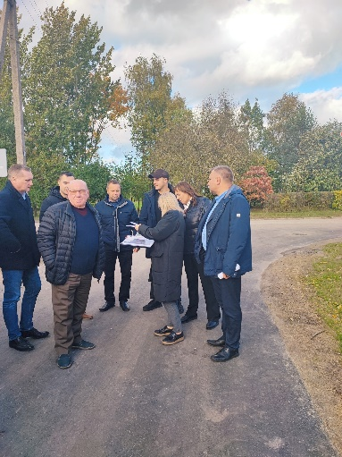
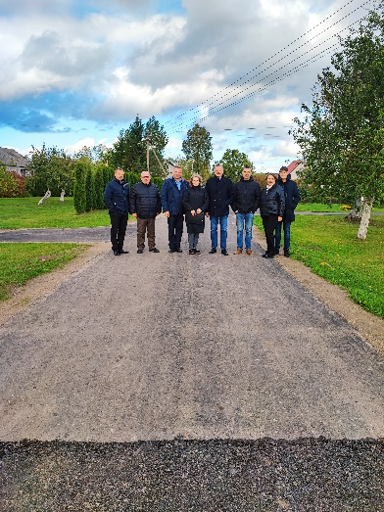
Tikslinės išvykos metu

Tarybos sudarytų komitetų veiklos suvestinė

Komitetas | Posėdžiai | Tikslinės išvykos | Pateiktos rekomendacijos
Komitetas | Posėdžiai | Tikslinės išvykos | Tarybai teikiamais svarstyti klausimais | Komiteto iniciatyva svarstytais klausimais | Iš viso
Biudžeto ir ekonominės plėtros komitetas | 8 | - | 13 | - | 13
Sveikatos ir socialinių reikalų komitetas | 8 | 1 | 6 | 4 | 10
Švietimo, kultūros, sporto ir jaunimo reikalų komitetas | 8 | 4 | 6 | 4 | 10
Kaimo ir aplinkosaugos komitetas | 6 | 1 | 5 | 1 | 6
Savivaldybės ūkio komitetas | 8 | 1 | 7 | - | 7
Kontrolės komitetas | 6 | - | 1 |  | 1

Komiteto pirmininkas Vidmantas Krikštaponis

